Отчёт по лабораторной работе №8

Дисциплина: Операционные системы

Верниковская Екатерина Андреевна

Содержание

# 1 Цель работы

Ознакомиться с инструментами поиска файлов и фильтрации текстовых данных. Приобрести практические навыки: по управлению процессами (и заданиями), по проверке использования диска и обслуживанию файловых систем.

# 2 Задание

1. Записать в файл file.txt названия файлов, содержащихся в каталоге /etc. Дописать в этот же файл названия файлов, содержащихся в нашем домашнем каталоге.
2. Вывести имена всех файлов из file.txt, имеющих расширение .conf, после чего записать их в новый текстовой файл conf.txt.
3. Определить, какие файлы в нашем домашнем каталоге имеют имена, начинавшиеся с символа c. Предложить несколько вариантов, как это сделать.
4. Вывести на экран (по странично) имена файлов из каталога /etc, начинающиеся с символа h.
5. Запустить в фоновом режиме процесс, который будет записывать в файл ~/logfile файлы, имена которых начинаются с log.
6. Удалить файл ~/logfile.
7. Запустить из консоли в фоновом режиме редактор gedit.
8. Определить идентификатор процесса gedit, используя команду ps, конвейер и фильтр grep.
9. Прочитать справку (man) команды kill, после чего использовать её для завершения процесса gedit.
10. Выполнить команды df и du, предварительно получив более подробную информацию об этих командах, с помощью команды man.
11. Воспользовавшись справкой команды find, высести имена всех директорий, имеющихся в нашем домашнем каталоге.

# 3 Выполнение лабораторной работы

Записываем в файл file.txt названия файлов, содержащихся в каталоге /etc с помощью команды *ls -lR /etc >> file.txt* (рис. 1), (рис. 2), (рис. 3)

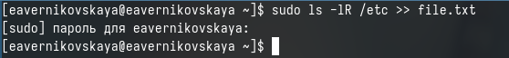

Рис. 1: /etc в file.txt

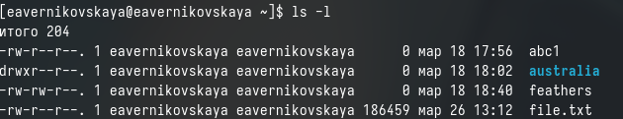

Рис. 2: Создался file.txt

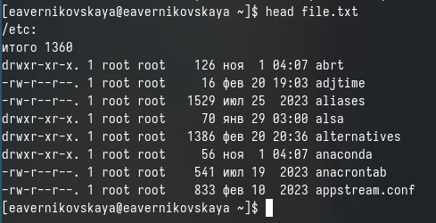

Рис. 3: Содержимое файла file.txt

Далее дописываем в файл file.txt названия файлов, содержащихся в нашем домашнем каталоге с помощью команды *ls -lR ~/ >> file.txt* (рис. 4)

~/ в file.txt

Рис. 4: ~/ в file.txt

Выводим имена всех файлов из file.txt, имеющих расширение .conf с помощью команды *grep .conf file.txt* (рис. 5)

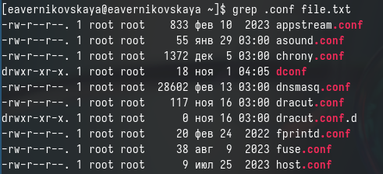

Рис. 5: .conf в file.txt

После чего записываем их в новый текстовой файл conf.txt введя команду *grep .conf file.txt > conf.txt* (рис. 6), (рис. 7), (рис. 8)

.conf в conf.txt

Рис. 6: .conf в conf.txt

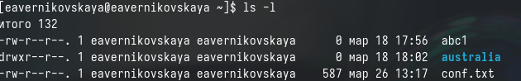

Рис. 7: Создался conf.txt

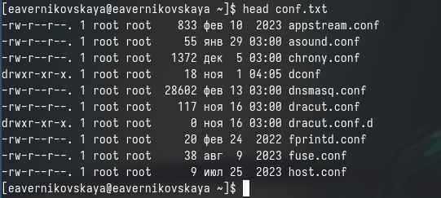

Рис. 8: Содержимое файла conf.txt

Определяем, какие файлы в нашем домашнем каталоге имеют имена, начинавшиеся с символа *с* введя команду *find ~ -name “c^” -print* (рис. 9), (рис. 10), (рис. 11), (рис. 12)

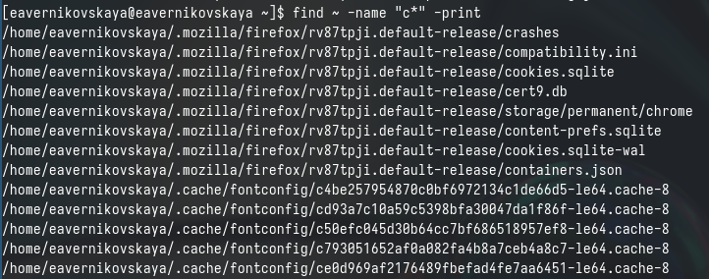

Рис. 9: Файлы в ~/ начинающиеся на с

Другой вариант команды (1)

Рис. 10: Другой вариант команды (1)

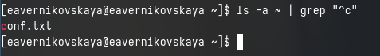

Рис. 11: Другой вариант команды (2)

Другой вариант команды (3)

Рис. 12: Другой вариант команды (3)

Выводим на экран (по странично) имена файлов из каталога /etc, начинающиеся с символа h введя *find /etc -name “h^” -print* (рис. 13)

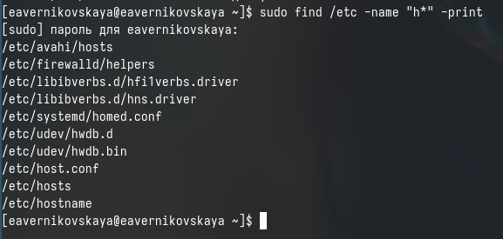

Рис. 13: Файлы в /etc начинающиеся на h

Запускаем в фоновом режиме процесс, который будет записывать в файл ~/logfile файлы, имена которых начинаются с log с помощью команды *find ~ -name “log^” -print > logfile &* (рис. 14), (рис. 15), (рис. 16)

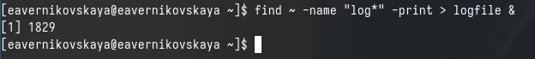

Рис. 14: Работа с logfile

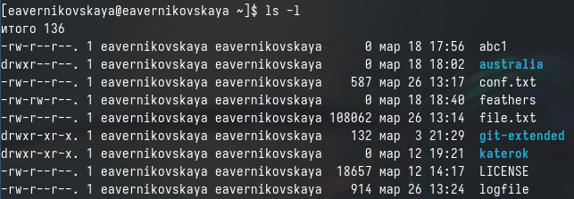

Рис. 15: Создался logfile

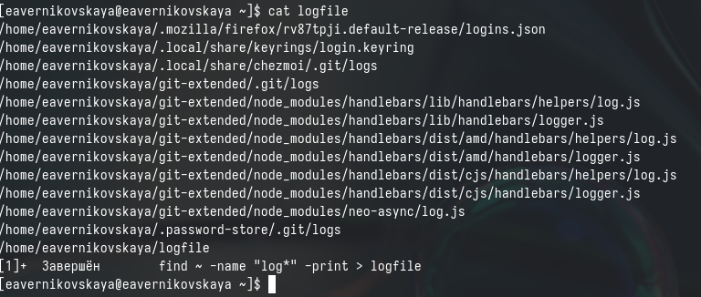

Рис. 16: Содержимое файла logfile

После удаляем файл ~/logfile (рис. 17)

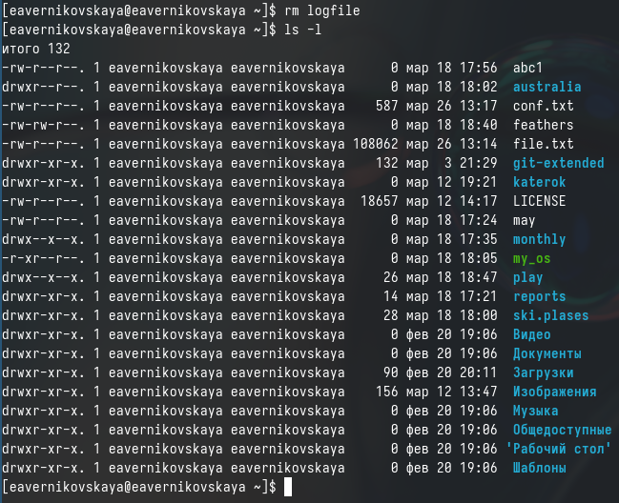

Рис. 17: Удаление logfile

Запустить из консоли в фоновом режиме редактор gedit введя *gedit &* (рис. 18), (рис. 19)

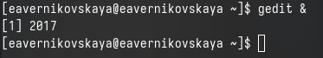

Рис. 18: Запуск gedit

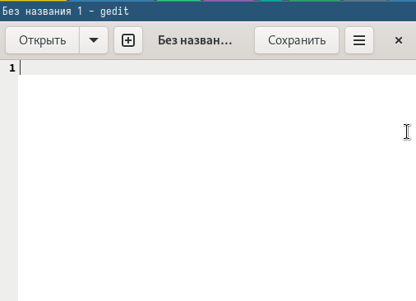

Рис. 19: gedit в фоновом режиме

Определяем идентификатор процесса gedit, используя команду ps, конвейер и фильтр grep. Варианты команд: 1. *ps aux | grep gedit* 2. *pgrep gedit* 3. *ps aux | grep gedit | grep -v grep* (рис. 20)

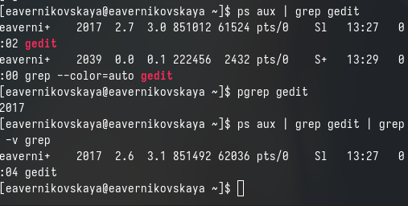

Рис. 20: Идентификатор процесса gedit

Читаем справку (man) команды kill, после чего используем её для завершения процесса gedit. Вводим *kill*  (рис. 21), (рис. 22)

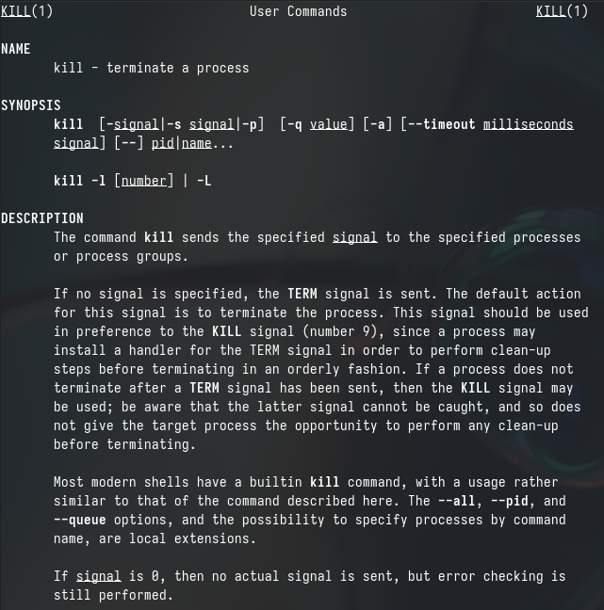

Рис. 21: Справка по команде kill

Завершение процесса gedit

Рис. 22: Завершение процесса gedit

Получаем более подробную информацию о командах df и du, с помощью команды man (рис. 23), (рис. 24), (рис. 25)

Использование команды man для df и du

Рис. 23: Использование команды man для df и du

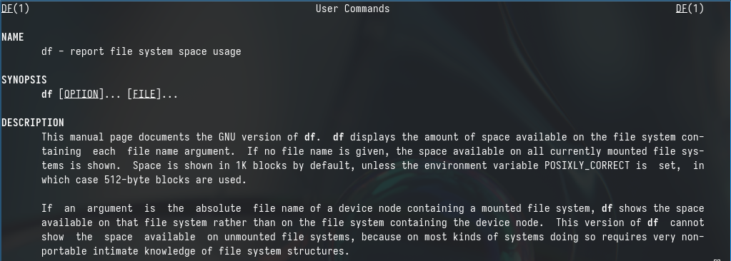

Рис. 24: Справка по команде df

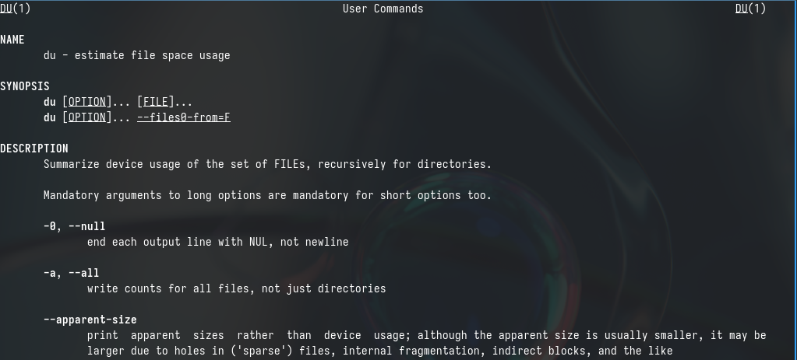

Рис. 25: Справка по команде du

Выполняем команду df и du. Первая показывает размер каждого смонтированного раздела диска, вторая u показывает число килобайт, используемое каждым файлом или каталогом (рис. 26), (рис. 27)

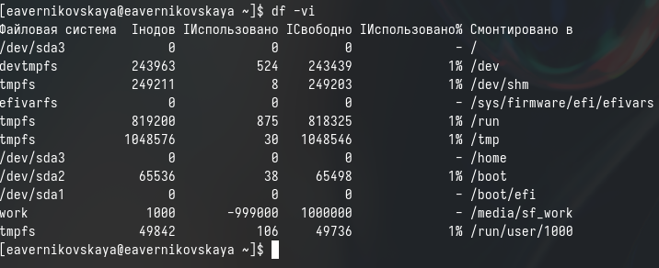

Рис. 26: Выполнение команды df

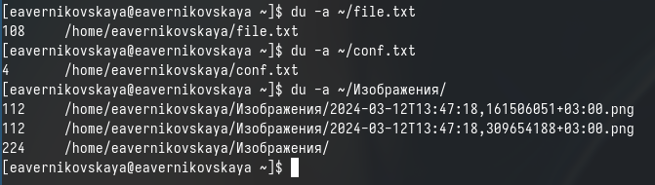

Рис. 27: Выполнение команды du

Далее смотрим справку по команде find (рис. 28), (рис. 29)

Использование команды man для find

Рис. 28: Использование команды man для find

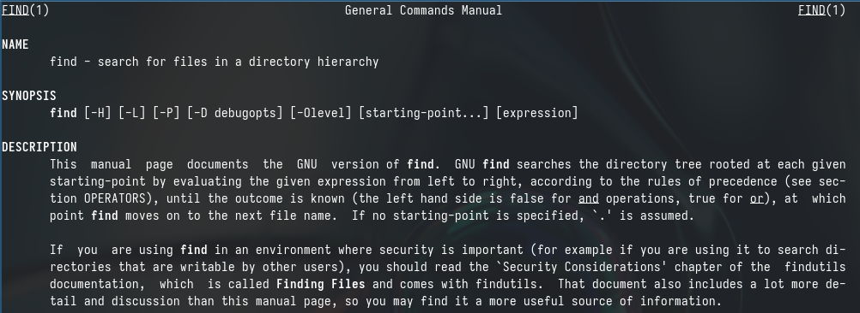

Рис. 29: Справка по команде find

Используя команду find выводим имена всех директорий, имеющихся в нашем домашнем каталоге. Вводим команду *find ~ -type d* (рис. 30), (рис. 31)

Использование команды find

Рис. 30: Использование команды find

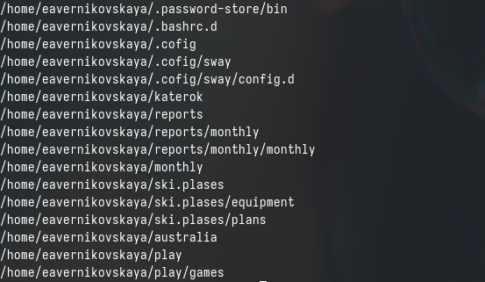

Рис. 31: Имена всех директорий в ~/

# 4 Ответы на контрольные вопросы

1. Какие потоки ввода вывода вы знаете?

В системе по умолчанию открыто три специальных потока: - stdin стандартный поток ввода (по умолчанию: клавиатура), файловый дескриптор 0; - stdout стандартный поток вывода (по умолчанию: консоль), файловый дескриптор 1; - stderr стандартный поток вывод сообщений об ошибках (по умолчанию: консоль), файловый дескриптор 2.

1. Объясните разницу между операцией > и >>.

* Символ > используется для перенаправления вывода команды в файл. Если файл уже существует, его содержимое будет полностью перезаписано.
* Символ >> также используется для перенаправления вывода команды в файл, но с дополнением данных в конец файла, не перезаписывая существующее содержимое.

1. Что такое конвейер?

Конвейер (pipe) служит для объединения простых команд или утилит в цепочки, в которых результат работы предыдущей команды передаётся последующей.

1. Что такое процесс? Чем это понятие отличается от программы?

Главное отличие между программой и процессом заключается в том, что программа - это набор инструкций, который позволяет ЦПУ выполнять определенную задачу, в то время как процесс - это исполняемая программа.

1. Что такое PID и GID?

PPID - (parent process ID) идентификатор родительского процесса. Процесс может порождать и другие процессы. UID, GID - реальные идентификаторы пользователя и его группы, запустившего данный процесс.

1. Что такое задачи и какая команда позволяет ими управлять?

Запущенные фоном программы называются задачами (jobs). Ими можно управлять с помощью команды jobs, которая выводит список запущенных в данный момент задач.

1. Найдите информацию об утилитах top и htop. Каковы их функции?

Команда htop похожа на команду top по выполняемой функции: они обе показывают информацию о процессах в реальном времени, выводят данные о потреблении системных ресурсов и позволяют искать, останавливать и управлять процессами. У обеих команд есть свои преимущества. Например, в программе htop реализован очень удобный поиск по процессам, а также их фильтрация. В команде top это не так удобно — нужно знать кнопку для вывода функции поиска. Зато в top можно разделять область окна и выводить информацию о процессах в соответствии с разными настройками. В целом top намного более гибкая в настройке отображения процессов.

1. Назовите и дайте характеристику команде поиска файлов. Приведите примеры использования этой команды.

Команда find - это одна из наиболее важных и часто используемых утилит системы Linux. Это команда для поиска файлов и каталогов на основе специальных условий. Ее можно использовать в различных обстоятельствах, например, для поиска файлов по разрешениям, владельцам, группам, типу, размеру и другим подобным критериям. Утилита find предустановлена по умолчанию во всех Linux дистрибутивах, поэтому вам не нужно будет устанавливать никаких дополнительных пакетов. Это очень важная находка для тех, кто хочет использовать командную строку наиболее эффективно. Команда find имеет такой синтаксис: find [папка] [параметры] критерий шаблон [действие] Пример: find /etc -name “h*” -print

1. Можно ли по контексту (содержанию) найти файл? Если да, то как?

Да, можно. Синтаксис команды: find ~ -type f -exec grep -H ‘текстДляПоиска’ {} ;

1. Как определить объем свободной памяти на жёстком диске?

С помощью команды df -h.

1. Как определить объем вашего домашнего каталога?

С помощью команды du -s.

1. Как удалить зависший процесс?

С помощью команды kill% номер задачи

# 5 Выводы

В ходе выполнения лабораторной работы мы ознакомились с инструментами поиска файлов и фильтрации текстовых данных. А иакже приобрели практические навыки: по управлению процессами (и заданиями), по проверке использования диска и обслуживанию файловых систем.

# 6 Список литературы

Не пользовалась сайтами.